**Progetto Chat**

Documento di progettazione

Tecnologie utilizzate

* Java
* Thread / multiThread
* GIT
* Maven

Casi d’uso Client

* Connessione al Server: avverto il server che mi sono connesso
* Disconnessione Client: avverto il Server della disconnessione
* Invio e Ricezione dei messaggi

Casi d’uso Server

* Connessione di un Client: stabilisco la connessione col Client
* Disconnessione di un Client: avverto gli altri Client che uno si è disconnesso
* Invio in Broadcast: invio a tutti i client
* Invio mirato: invio ad un determinato client

Diagramma delle Classi

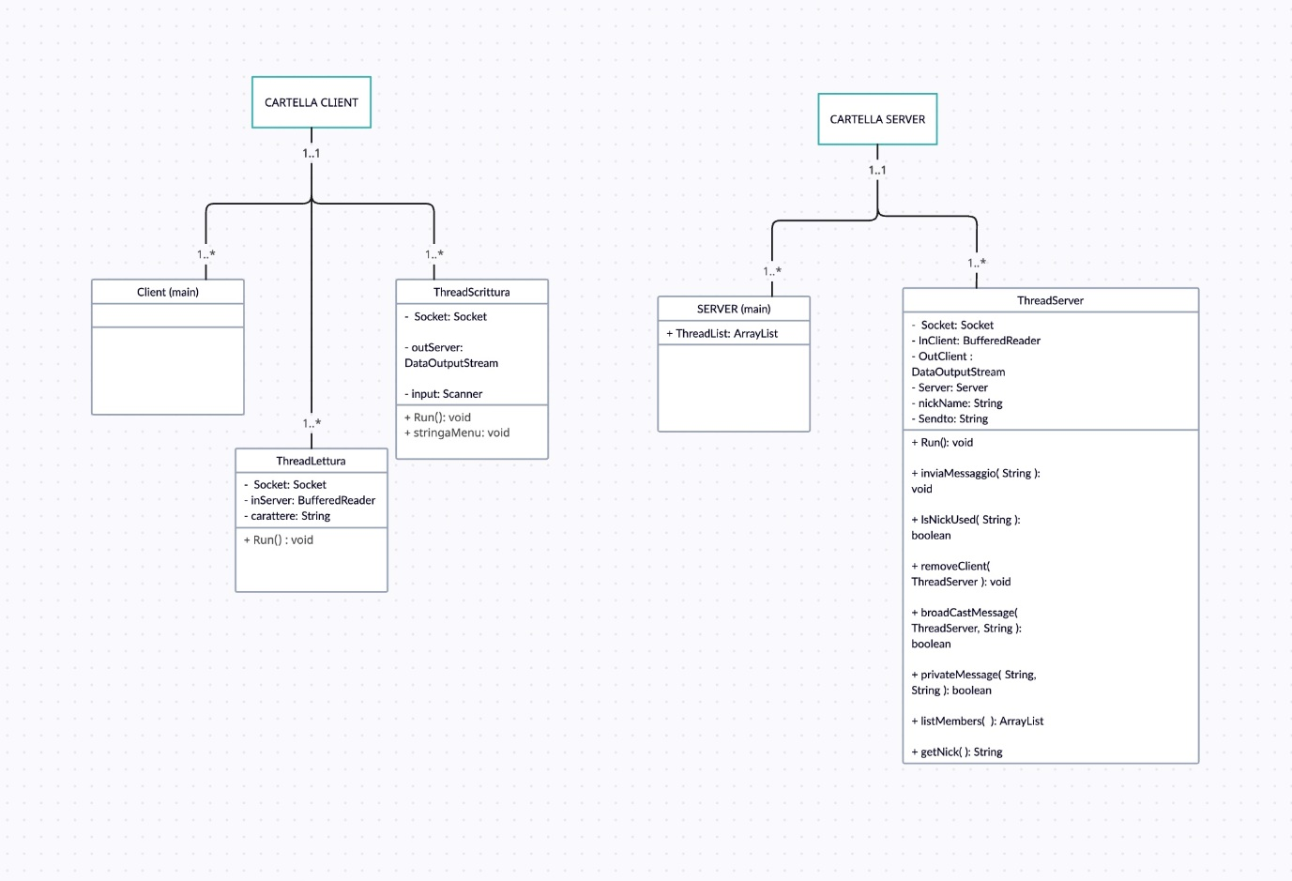

Messaggi scambiati tra client e server

* Server --> Conferma la connessione, richiede nick
* Client --> invia nick
* Server --> controllo nick
* (se controllo compleato con successo) Client --> invio comando
* Server --> controllo e esecuzione comando

Protocollo Server – Client

* X --> Viene usato come messaggio di errore nel caso i client connessi siano solamente 1
* ! --> viene usato invece per la disconnessione forza nel caso il NickName sia già usato
* Q --> per la disconnessione manuale

Protocollo Clinet – Server

* /all --> comando per invio del messaggio in broadcast
* /one “nick” --> comando per invio del messaggio a il singolo utente
* /list --> comado che restituisce una lista di tutti i NickName
* /close --> comado per chiudere la comunicazione

Gruppo: Cosma, Sestini, Borgi